沪铜10月月报

翟璐
从业资格证号：F3020441
投询资格证号：Z0011873
电话：0351-7342558
邮箱：zhailu@hhqh.com.cn
摘要：需求端四季度房地产调控将继续趋紧，家电、汽车等领域受贸易摩擦影响难有起色，基建投资趋于放松，电网投资能否在最后发力，在需求端可能出现支撑铜价的亮点。供给端当前全球铜矿罢工风险逐渐解除，铜矿供应担忧消退，我国的精铜产量和产能还在快速增长，供应宽松需求转弱的基本面格局暂时难以改变。目前看下月还是震荡走势为主。
一、行情回顾
盘面看沪铜在8、9月几次下探47000都得到有效的支撑，目前看47000--48000是今年较为坚实的底部，9月中美双方关税升级，关税涉及金额规模扩大但市场并未出现大的恐慌，说明市场对此消息早已做了充分准备，期铜不跌而大幅反弹，一是关税税率比预期降低，二是利空落地释放，技术面大幅反弹沪铜站上50000大关，同时沪铜、伦铜站稳60日均线。
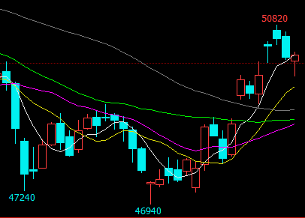
沪铜9月走势
二、宏观面
中国央行宣布从2018年10月15日起，下调大型商业银行、股份制商业银行、城市商业银行、非县域农村商业银行、外资银行人民币存款准备金率1个百分点，这是央行年内第四次降准，置换约4500亿元MLF，并释放7500亿元增量资金支持民企。
统计局公布数据显示，中国三季度GDP同比增长6.5%，低于前值的6.7%，增速回落至十年新低，9月CPI同比 2.5%为7个月新高，中国9月PPI同比 3.6%为5个月新低，统计局解读称CPI、PPI涨幅总体平稳，有机构表示，今年8、9月份CPI明显上行，四季度仍有可能升至2.5%-3%，但国内经济下行压力加大，PPI继续下行，年内通胀走势分化，中国经济放缓预期削弱原材料需求前景。9月财新中国制造业采购经理人指数(PMI)，录得50.0，较8月下降0.6个百分点，结束此前连续15个月的扩张态势，落在荣枯分界线上,其中新出口订单指数则大幅回落至2016年2月以来低位，数据显示9月中国制造业增长乏力，可能是美国关税对中国经济产生冲击的后果，近期美国总统特朗普表示，美国同中国磋商制定贸易协议还“为时过早”，宏观面风险依然存。
美国经济增长维持强劲，但在明年扩张速度可能会放缓至2-3%区间，财政政策在2019年仍然会对经济形成支撑，减税和财政支出会拉动经济增长0.5个百分点左右，欧盟方面对意大利财政增赤计划预算案表示了强烈不满，迫令意大利政府对预算案进行修改和调整，目前意大利政府背负有高达2.3万亿欧元的巨债，周一意大利10年期国债收益率已升至3.58%，为自2013年以来最高水平，这意味着该国政府融资成本上升，经济前景也变得更加脆弱，或将引发第二次欧债危机。
IMF将2018及2019年全球经济增速预期均由3.9%下调至3.7%，为2016年7月以来首次下调。IMF同时还下调中美两国经济增速预期，其中2019年美国增速预期由2.7%下调至2.5%，2019年中国经济增速预期由6.4%下调至6.2%，IMF对今年中美两国经济增速预期维持不变，分别为6.6%、2.9%。

- 需求端
中国9月铜精矿进口量出炉，数据显示高达193万吨，同比增30.9%，累计1499.1万吨，同比增19.5%。单月进口量再度刷新历史高位，原因一方面是中国收紧废金属的进口令其对铜的需求大增，还有是tc/rc 在7月份攀升到了90美元/吨，极大地激起了炼厂的买家兴趣，且国内炼厂扩建多集中在下半年，也要为其后续生产备足原料。与此同时，国内精铜冶炼产能继续扩张，1—9月国内精铜累计产量为650.6万吨，同比增长11.7%，仍旧处于增长状态。由于目前现货铜矿加工费处于高位，加之冶炼厂年底需完成年度产量目标，冶炼厂将保持高开工率，预计1—10月精铜累计产量或达723.76万吨，同比增长10.6%。
四季度房地产调控将继续趋紧，家电、电子信息等领域受贸易摩擦影响难有起色，中国9月汽车销量239万辆同比下降11.6%，基建投资趋于放松，在需求端可能出现基建独自支撑的情况，2018年国家电网计划投资4989亿元，上半年电网投资增速为-15.1%，较去年同期增速回落近25个百分点，完成额为2036亿元，预计下半年电网投资额在2953亿元，较上半年增加917亿元，下半年电线电缆领域将发力，9月电线电缆企业开工率90%，较7月上升近4个百分点，能否保持增速需持续关注进展。
智利国有企业Codelco董事长表示，过去几个月，中国对铜的需求非常强劲，以至于Codelco几乎已提前将明年的铜供应售罄，验证了9月铜精矿进口量，近期必和必拓称，通过对中国倡导的“一带一路”基建项目的分析得出，中国“一带一路”将提升约160万吨的铜需求，相当于中国每年铜需求的7%，其中70%的需求将来自100个电厂项目，中长期看铜需求有新的增长点，短期看中国铜需求有所减缓。

四、供给端
2018年9月中国精铜产量为71.68万吨，环比下降2.78%，同比增长4.72%，1-9月累计产量为650.6万吨，累计同比增长11.7%，9月精铜产量低于预期，主因富冶集团本部、东营方圆、新疆五鑫铜业等冶炼厂检修，同时部分炼厂因为粗铜原料紧张，产能利用率下降所致，全年看精铜产量和产能还在快速增长。
当前全球铜矿罢工风险逐渐解除，铜矿供应担忧消退，2018年1—7月，全球最大铜矿生产国智利铜矿产量为331万吨，较去年同期增加10.8%。全球铜矿供给总体上较为宽松，10月进口铜矿加工费为92.5美元/吨，较今年年初上涨19美元/吨，延续年初以来的涨势，印证铜矿供给充裕。
国际铜业研究组织(ICSG)在最新公布的月报中称，2018年7月，全球精炼铜市场供应短缺47,000吨，6月为短缺38,000吨，ICSG称1-7月全球铜市供应短缺157,000吨，去年同期为短缺188,000吨7月全球精炼铜产量为198万吨，消费量为203万吨。2014年以来，全球铜供需缺口逐步收窄，2018年上半年全球铜供需缺口仅为5.1万吨，全年缺口预估在10万吨以内，较往年20万吨以上的供需缺口有很大的改善。

五、其它因素
1、美元指数
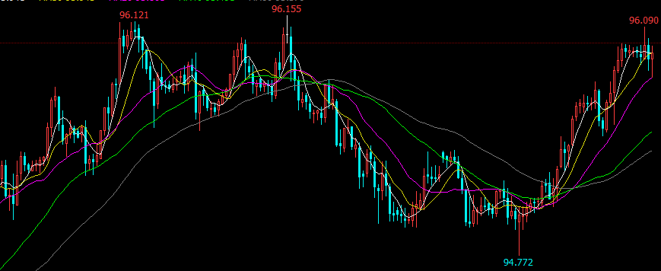
美元指数10月走势
10月18日美联储公布的最新政策会议纪要显示，美联储官员仍然相信，强调了唯有继续加息才能防止通胀抬头和经济过热，一致认为9月份加息是合理的，将进一步加息，无视美国总统特朗普的多次抨击，提升了市场对美联储将在12月进行今年第四次加息的预期，12月加息25个基点至2.25%--2.5%区间的概率升至81.4%，市场还预期2019年美联储会再加息2-3次，支撑美元指数走高。
2、CFTC持仓
CFTC公布的持仓数据显示，截至10月2日当周，comex期铜cftc总持仓234368手，投机基金持有的comex铜净多量增加至11975，较上周微增871手，显示投机基金看多铜的积极性有所增加；截至10月9日当周，持仓结构方面，非商业持仓多头减少4266手，空头减538手，投机基金持有的comex铜净多头减少为8247手，较上周减少3728手，显示虽然当前投机基金持仓仍处于净多，但看涨的情绪有所下降；截至10月16日当周，非商业持仓多头减少1422手，空头减2093手，投机基金多空持仓均出现小幅减少，显示铜价回落，市场多空交投趋于谨慎，铜市场投资人气有所下滑。

六、后市行情研判
期铜在今年主要受到了宏观题材的驱动，近期美国总统特朗普表示，美国同中国磋商制定贸易协议还“为时过早”，宏观面风险依然存，四季度依然有贸易摩擦的不断升温、全球资本市场的大幅震荡、市场情绪的悲观等宏观因素对期铜价的冲击，需求端四季度房地产调控将继续趋紧，家电、汽车等领域受贸易摩擦影响难有起色，基建投资趋于放松，电网投资能否在最后发力，在需求端可能出现支撑铜价的亮点。供给端当前全球铜矿罢工风险逐渐解除，铜矿供应担忧消退，10月进口铜矿加工费为92.5美元/吨，延续年初以来的涨势，印证铜矿供给充裕，我国的精铜产量和产能还在快速增长，供应宽松需求转弱的基本面格局暂时难以改变。
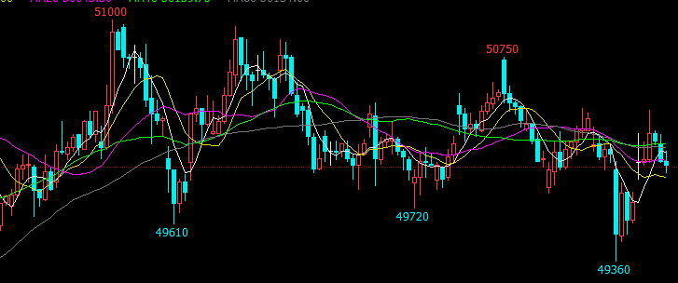
沪铜10月走势
综合看基本面不支持期铜持续上涨，宏观面也是偏弱，美元指数走高对铜价有所压制，盘面看10月沪铜主要是在49500--51000间震荡，沪铜在8、9月几次下探47000都得到有效的支撑，下方有均线支撑下跌空间有限，目前看下月还是震荡走势为主。

风险揭示：您应当客观评估自身财务状况、交易经验，确定自身的风险偏好、风险承受能力和服务需求，自行决定是否采纳期货公司提供的报告中所给出的建议。您应当充分了解期货市场变化的不确定性和投资风险，任何有关期货行情的预测都可能与实际情况有差异，若您据此入市操作，您需要自行承担由此带来的风险和损失。
免责声明：本报告的信息均来源于公开资料，本公司对这些信息的准确性和完整性不作任何保证，文中的观点、结论和建议仅供参考，不代表作者对价格涨跌或市场走势的确定性判断，投资者据此做出的任何投资决策与本公司和作者无关。
本报告所载的资料、意见及推测仅反映本公司于发布日的判断，在不同时期，本公司可发出与本报告所载资料、意见及推测不一致的报告，投资者应当自行关注相应的更新或修改。

和合期货投询部
联系电话：0351-7342558
公司网址：http://www.hhqh.com.cn

和合期货有限公司经营范围包括：商品期货经纪业务、金融期货经纪业务、期货投资咨询业务、公开募集证券投资基金销售业务。

